**ΜΗΧΑΝΟΥΡΓΙΚΗ ΤΕΧΝΟΛΟΓΙΑ – ΕΦΑΡΜΟΓΕΣ**

**ΕΡΩΤΗΣΕΙΣ-ΑΣΚΗΣΕΙΣ ΑΠΟ ΤΡΑΠΕΖΑ ΘΕΜΑΤΩΝ**

**ΚΕΦΑΛΑΙΟ 3-ΤΟΜΟΣ 2**

**27328 - Θέμα 2ο (3.3.1, 3.4.1, 3.5, 3.10)**

**2.1**Να γράψετε τον αριθμό κάθε μίας από τις παρακάτω προτάσεις και δίπλα στον αριθμό, το γράμμα που αντιστοιχεί στη σωστή απάντηση.

1. Η πλαστική παραμόρφωση ενός υλικού ως συνάρτηση της εφαρμοζόμενης τάσης, του χρόνου επιβολής της τάσης καθώς και της θερμοκρασίας, ονομάζεται:

|  |  |  |
| --- | --- | --- |
| **α.** κατεργασιμότητα | **β.** ερπυσμός | **γ.** κόπωση |

1. Ανάλογα με το ποσό της ενέργειας που δαπανάται για τη θραύση στα πλαίσια της δοκιμής της κρούσης, τα τεχνικά υλικά διακρίνονται σε:

|  |  |  |
| --- | --- | --- |
| **α.** όλκιμα και ψαθυρά | **β.** όλκιμα και ελατά | **γ.** σκληρά και ψαθυρά |

1. Οι επαναλαμβανόμενες μηχανικές καταπονήσεις που αναπτύσσονται σε υλικά-εξαρτήματα μηχανών και κατασκευών, πολύ συχνά οδηγούν μετά από κάποιες συγκεκριμένες χρονικές περιόδους σε αστοχίες που είναι γνωστές ως αστοχίες λόγω:

|  |  |  |
| --- | --- | --- |
| **α.** κόπωσης | **β.** ερπυσμού | **γ.** ολκιμότητας |

1. Σε μία περιοδικά (κυκλικά) επαναλαμβανόμενη καταπόνηση ενός υλικού-εξαρτήματος, οι καμπύλες που δείχνουν τη μεταβολής της τάσης σε συνάρτηση με τον αριθμό των κύκλων που αντιστοιχεί στην αστοχία του υλικού, είναι γνωστές ως διαγράμματα:

|  |  |  |
| --- | --- | --- |
| **α.** P-W | **β.** A-C | **γ.** S-N |

**2.2** Κατά τη θερμική κατεργασία της ανόπτησης και ανάλογα με τη θερμοκρασία που αυτή πραγματοποιείται, παρατηρούνται διάφορα στάδια αναφορικά με τις μεταβολές στις ιδιότητες και στη δομή του υλικού. Να αναφέρετε ονομαστικά τα τρία (3) αυτά στάδια.

**27326 - Θέμα 2(3.5,3.6)**

**2.1**Να χαρακτηρίσετε τις προτάσεις που ακολουθούν, γράφοντας δίπλα στο γράμμα που αντιστοιχεί σε κάθε πρόταση τη λέξη Σωστό, αν η πρόταση είναι σωστή ή τη λέξη Λάθος, αν η πρόταση είναι λανθασμένη.

**α)** Ολκιμότητα λέγεται η δυνατότητα διαμόρφωσης ενός υλικού σε μορφή ελάσματος.

**β)** Το σημείο τήξεως ενός μετάλλου είναι παράγοντας που επηρεάζει την κατεργασιμότητα στην κοπή του μετάλλου.

**γ)** Οι χάλυβες με μεγάλη περιεκτικότητα σε άνθρακα (>0,3%) χαρακτηρίζονται από μικρή συγκολλησιμότητα.

**δ)** Οι χάλυβες ελευθέρας κοπής παρουσιάζουν δυσκολία στις κατεργασίες κοπής.

**ε)** Το ιξώδες του τήγματος ενός μετάλλου επηρεάζει σημαντικά την χυτευσιμότητά του.

**2.2** Τι ονομάζουμε ερπυσμό ενός υλικού και πότε η παραμόρφωση λόγω ερπυσμού αποκτά σημαντικές τιμές;

**25642 - Θέμα 2ο (3.4.1, 3.4.3)**

**2.1** Στο σχήμα παριστάνεται η επιφάνεια θραύσης ενός στροφαλοφόρου άξονα λόγο κόπωσης. Να γράψετε τους αριθμούς 1, 2, 3 από τη στήλη Α και δίπλα ένα από τα γράμματα α, β, γ της στήλης Β που δίνει τη σωστή αντιστοίχιση.

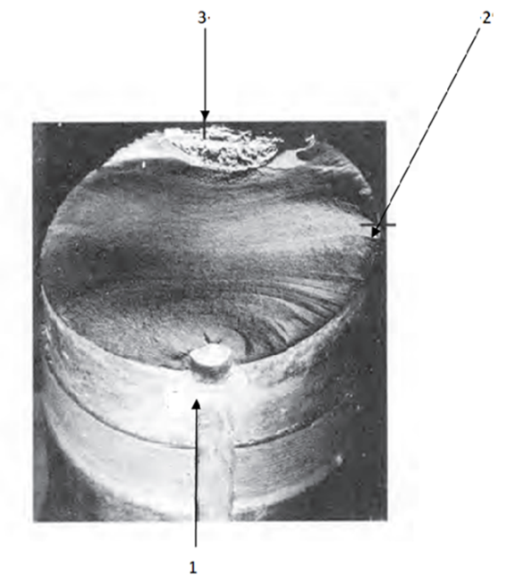

|  |  |
| --- | --- |
| **ΣΤΗΛΗ Α** | **ΣΤΗΛΗ Β** |
| **1.** | **α.** επιφάνεια τελικής θραύσης |
| **2.** | **β.** έναρξη της ρωγμής |
| **3.** | **γ**. επιφάνεια διάδοσης της ρωγμής |

**2.2** Να γράψετε τον αριθμό για κάθε ένα από τα κενά και δίπλα, μία από τις λέξεις που συμπληρώνει σωστά το παρακάτω κείμενο. (Σημειώνεται ότι τέσσερεις (4) από τις λέξεις θα περισσέψουν) Δίνονται οι λέξεις: **μεταβάλλεται σταθερού, τιμή, τάσεις μόνιμου, μεταβολή, μειώνεται, δυνάμεις**

«Στην πράξη οι περισσότερες μηχανολογικές κατασκευές δεν υφίστανται την επίδραση ενός χρονικά _______________(1) φορτίου. Τις περισσότερες φορές ο τύπος και η _____________________(2) του φορτίου ________________(3) με το χρόνο. Έτσι, πολλά από τα τεχνικά υλικά υπόκεινται σε χρονικά μεταβαλλόμενα φορτία ή ________________(4) στις διάφορες τεχνολογικές εφαρμογές, στις οποίες συμμετέχουν ως λειτουργικά εξαρτήματα.»

**25645 - Θέμα 4ο (3.4.3)**

Είστε μηχανικός σε ένα μηχανουργείο. Να προτείνετε τι θα πρέπει να λάβετε υπόψη προκειμένου να βελτιώσετε την αντοχή σε κόπωση των υλικών σας;

**28761 - Θέμα 4 (3.6)**

Κατά τη διάρκεια μιας επίσκεψης σε μια χαλυβουργική βιομηχανική μονάδα στην περιοχή σας, ο υπεύθυνος που σας κάνει την ξενάγηση, σας περιγράφει τα είδη κατεργασίας που χρησιμοποιούνται για τη διαμόρφωση των μηχανολογικών εξαρτημάτων. Απευθυνόμενος σε εσάς, ο υπεύθυνος σας ζητάει να απαντήσετε στα παρακάτω:

**α)** Τι ονομάζουμε συγκολλησιμότητα ενός υλικού και από ποιους παράγοντες επηρεάζεται θετικά ή αρνητικά*;* Χάλυβες με μεγάλη περιεκτικότητα σε άνθρακα (>0,3 %) χαρακτηρίζονται από μικρή ή μεγάλη συγκολλησιμότητα και γιατί;

**β)** Τι ονομάζουμε κατεργασιμότητα στην κοπή ενός υλικού και ποιοι παράγοντες παίζουν πρωτεύοντα ρόλο σε αυτή ; Οι χάλυβες ελευθέρας κοπής παρουσιάζουν μεγάλη ή μικρή ευκολία κατά την κοπή και γιατί;